Національний технічний університет України

«Київський політехнічний інститут імені Ігоря Сікорського»

Факультет інформатики та обчислювальної техніки

Кафедра обчислювальної техніки

**Лабораторна робота №2**

з дисципліни «Методи оптимізації та планування експерименту»

на тему: «ПРОВЕДЕННЯ ДВОФАКТОРНОГО ЕКСПЕРИМЕНТУ З ВИКОРИСТАННЯМ ЛІНІЙНОГО РІВНЯННЯ РЕГРЕСІЇ»

Виконав**:**

студент 2-го курсу ФІОТ

групи ІО-83

Черноштан Олексій

Варіант: 326

Перевірив:  
Регіда П.Г.

Київ – 2020

**Приклад роботи програми**

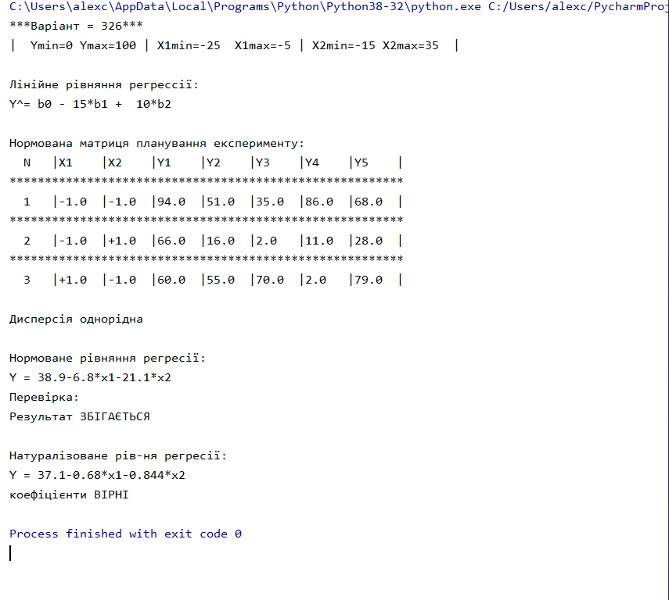

**Контрольні запитання**

1. Що таке регресійні поліноми і де вони застосовуються?

Регресійний поліном – це рівняння регресії виду



використовується в ТПЕ для оцінки результатів вимірів.

1. Визначення однорідності дисперсії.

Однорідність дисперсій – властивість, коли дисперсії вимірювання функцій відгуку є однаковими, або близькими.

1. Що називається повним факторним експериментом?

ПФЕ – експеримент, в якому використовуються всі можливі комбінації рівнів факторів.